合同编号：豫财竞谈-2019-668
郑州大学网络管理中心邮件服务和数据中心维护外包服务采购项目（二标段）采购合同

甲方： 郑 州 大 学
乙方： 河南普建网络科技有限公司
本合同于 2020 年 1 月 21 日由甲乙双方按下述条款签署。
在甲方为获得 郑州大学-网络管理中心邮件服务和数据中心维护外包服务采购项目：二标段（二次） 项目实施公开竞争性谈判中，乙方参加了公开竞争性谈判。通过谈判，甲方接受了乙方以总金额 叁拾玖万陆仟圆整 （￥396000.00） （以下简称“合同价”）的投标。双方以上述事实为基础，依照《中华人民共和国合同法》及其他相关法律、行政法规，遵循平等、自愿、公平和诚实守信的原则，签订本合同。

一、合同内容及要求

服务范围
服务范围包括郑州大学五个数据中心机房内所有IT设备及动力环境的日常巡检、维护和应急支撑服务；南校区逸夫楼机房、主校区图书馆机房内精密空调及UPS维保服务。
IT设备包括服务器、存储设备、交换机、路由器；动力环境设备包括UPS、精密空调等。
五个数据中心机房包括主校区核心区七楼大机房、主校区核心区七楼小机房、主校区核心区一楼机房、图书馆机房、南校区逸夫楼机房。
本项目采购的服务期限为壹年。

服务方式
乙方指定项目负责人1名，7×24小时驻场技术服务人员7名（包括值夜班）；同时提供专家团队远程支持。
服务提供者从接到用户服务请求起5分钟内到达现场，1小时内进行故障处理恢复。如现场不能修复，需给出解决方案，如有特殊情况需向用户提供书面报告说明情况。
每周一、周三、周五上午8:30起现场服务小组对所有服务范围内的机房及设备提供定期现场巡检服务；对故障处理及新设备安装调试根据需要提供不定期现场服务；接到值班用户的故障通知时，乙方根据故障情况提供远程技术指导并给出相应的应急解决方案，随后立即赶赴故障现场进一步处理；同时提供7×24小时电话及现场应急响应服务。
精密空调及UPS维保服务全年不少于4次定期提供全面的阶段性巡检、维护保养。

服务内容
- 资产统计归档服务
乙方在服务初期需要对运维范围内资产进行全面梳理并归档。包括绘制机房平面图、机柜及设备分布图和拓扑图；统计的设备信息包括但不限于设备名称、品牌、型号、序列号、配置信息、网卡信息、系统版本、承载业务、过保日期、所在机柜机位、互联设备、供应商、关联负责人等信息。
归档完成后，需要在每次发生变更后及时更新相关资料，乙方以月为单位对归档资料进行核对和完善，以保证资料的完整性和可用性。

- 日常巡检服务
乙方需要对机房内设备的指示灯说明文档按照实际版本型号进行汇总整理。每周一、周三、周四上午8:30点开始对机房内设备进行现场巡检。仔细观察并记录设备指示灯状态，抄录机房机房温湿度等动力环境状态，对指示灯状态异常和声音告警的设备进行初步故障判断，并上报用户。
日常巡检以巡检报告形式落地，乙方巡检完成后巡检报告交付用户并对异常情况进行汇报，同时对故障的处理进行配合跟进。
- 故障处理服务
乙方对于巡检过程中发现的故障现象，需要初步判断后及时将故障现象上报用户，对于非巡检时间接到的故障通知，需要30分钟内达到用户指定现场。现场对故障现象进行初步分析判断，上报用户。
质保期内的设备，联系厂商进行沟通解决，质保期外的设备联系备件供应商沟通解决，托管在机房内的设备通知托管部门解决。需要现场故障处理或配件更换的，乙方在约定时间到达现场配合和处理，对于处理的进度和结果需要及时向用户汇报。
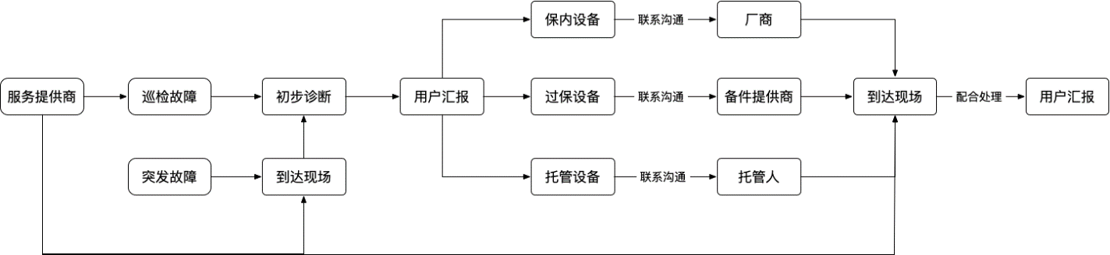
- 新设备配置服务
新设备进场后，乙方根据机柜的功能分区、电源负载、机位空置等情况规划设备上架位置和走线方案。设备上架后根据网络连接需求进行综合布线，布线标准遵循机房建设布线要求，所有的线路的布放必须在机房内的走线架上走线，不允许随意飞线、跳线，必须捆扎整齐，线路两端标签标识清晰。
设备上架后，乙方根据要求对硬件设备进行加电测试，安装配置RAID、磁盘、OS、IP等软硬件支撑环境；设备部署完毕后配合厂商进行相关测试。乙方对进度和结果及时汇报。
- 月度汇报服务
月度汇报服务以月度服务报告为载体，由乙方每月向用户提交月报，报请用户单位审批签收。乙方提供月度服务报告基础模板，并根据客户要求进行模板修订，以便对月度工作进行总结汇报。
月度汇报服务主要包含每月巡检及运维内容的汇总分析，包括已处理的问题分析总结及提出的预防措施，已发现的隐患问题及提出的合理化建议等。
- 精密空调维保服务
乙方需具备专业测量仪器和专业设备：
- 专业的测量仪器检测、精密空调的输入输出电压，机组压力、冷量、加湿状态（万用表、压力表、红外成像仪）
- 精密空调设备专业除尘设备和工具（冲洗机、扳手）
- 精密空调维护保养人员须具备专业的知识和专业技能
日常检查的具体项目：
A、检查过滤器
B、检查加湿器情况
C、检测系统压力
D、检测风机、压缩机电流
Ｅ、检查室外风机，并根据运行情况适时冲洗
Ｆ、空调系统的显示屏上检查空调系统的各项功能及参数是否正常;
G、报警的情况要检查报警记录，并分析报警原因;
Ｆ、检查温度、湿度传感器的工作状态是否正常;
Ｈ、对压缩机和加湿器的运行参数要作到心中有数
空调维保巡检具体细节：
- 过滤器
- 检测空气滤网气流是否通畅(报告是否要更换滤网)。
- 检查过滤器开关是否有动作。
- 滤网每半年最少更换一次。
- 主风机
- 检查并调整电机装配，检查是否牢固和正确
- 检查风机轴承润滑程度,是否有噪音和过大的震动.
- 检查风机电机温度和风机电流
- 压缩机
- 检查油位是否正常，判定压缩机是否有漏油现象，保证压缩机系统机械部分有足够的润滑作用
- 检查压缩机电流
- 检查压缩机运转声音和机身温度（运转中）是否正常
- 检测压缩机高低压传感器的工作参数
- 校验压缩机绕阻值，检查绕阻过温保护。
- 维修或更换相关电气部分，包括熔丝（或空气开关）、接触器接触是否良好，连线是否紧固等。
- 制冷系统
- 氮气吹洗制冷系统，做压力试验、查漏、补漏。
- 检修或更换系统中各部件，包括制冷电磁阀、膨胀阀、干燥过滤器、液体视镜、高低压开关等。
- 检修室外冷凝器相关部件，包括风机电机轴承、调速器（板）、清洁冷凝器等。
- 风机部分
- 检查风扇绕组，测量风扇电流
- 检查风扇是否紧固，轴承工作状态是否正常
- 检查冷凝器盘管的清洁，保障设备的正常散热
- 检查调整控制板及温度开关工作状态
- 检查风扇电流
- 检修或更换相关电气部分，包括熔丝（或空气开关）接触器，过流保护。电加热部分检查或更换电加热管，相关的熔丝（或空气开关）、接触器。
- 加湿部分
- 检测金属罐内是否有沉积
- 检查所有的蒸气软管的工作状态
- 检查水冷调节阀是否有渗漏
- 加湿罐每半年更换一次
- 制冷循环部分
- 检查制冷管路是否有泄漏
- 检查压缩机吸排气压力是否正常
- 检查管道是否有不正常之震动
- 检查膨胀阀是否有冰堵.
- 检查热气旁通
- 电气装置
- 所有电器外观和动作情况
- 检查和紧固所有导线连接
- 检查校验运行状态显示
- UPS及蓄电池系统维保
UPS的日常维护及保养对于机房的重要性可想而知，乙方要做到以下方面：
乙方需具备专业测量仪器和专业设备：
- UPS专业的测量仪器检测、UPS的输入输出电压，电池的内阻和电压（万用表、电池内阻测试仪、）
- UPS设备专业除尘设备和工具（鼓风机、棘轮扳手）
- UPS维护保养人员须具备专业的知识和专业技能
日常检查的具体项目：
A．检查所有电气连接
B．进行放电测试
C．检测电池运行的转换是否正常
D．清理内部灰尘杂物
E．检测内部静态旁路
F．检查内部所有控制线路及带电线路是否绝缘良好
G．断电情况下对UPS系统内部所有端子进行物理检查
H．按客户要求实施功能检测
I．应具备相应的单机/联机软件，对UPS的工作记录和报警记录进行检查，根据记录情况进行预防性维护
J．检查布线是否正确，记录相关情况
K．检查UPS设备，以确保所有连接处紧固，无松动
L．确认内部功能正常
M．检查旁路工作是否正常，包括静态旁路和手动旁路
N．记录所有显示数据和环境参数，包括：
- 测量进线负载电流和接地电流
- 测量配电盘承载电流
- 测量支路的电压和电流
O.进行蓄电池参数测试，用专用电池测量仪表测量每块蓄电池的电压、内阻等参数，出具电池参数报告供甲方参考。
P. 月度检查各项
Q. 每季度现场维护后，7日内提交维修报告至甲方数，出具电池参数报告供甲方参考。
UPS及蓄电池检查具体细节：
1. 电池的保养
对电池组中的电池做静态,动态测试
对电池组的联接进行检查
2. 电池在UPS主机上放电测试
3. 主机保养
A. 检查设备的运行状况
B. 对需要进行清扫的机器进行除尘清扫
C. 对设备内主要部件进行静态测试
D. 检测机内易损单元 (逆变器, 整流器, 静态开关)
E. 检查设备的输入, 输出联接端子是否牢固
F. 恢复设备运行, 检测设备的输出主要性能指标
4．在维保期内乙方必须为最终用户提供技术服务热线（24小时），负责解答用户在设备使用中遇到的问题，并及时提出解决问题的建议和操作方法（技术服务热线支持应是中文）。
5．在UPS设备(含软件)一年质保期内乙方应提供（24小时）现场保修和技术支持服务，2小时内上门响应，如诊断为硬件故障，应携带备件并进行现场更换，承诺尽力在最短时间内恢复系统正常运行，如果故障不能在48小时内排除，乙方应提供免费替换服务（设备由乙方提供），如果乙方在接到通知后的12个小时内未作出响应，则由于故障所造成的全部损失由乙方承担。
6．乙方应每年对设备进行巡检不低于12次，巡检内容（不少于）如下：
环境检查：
- 房间的清洁程度；
- 房间的温度：电池房（小于25度）、UPS房（小于40度）
- 设备四周及上面是否有堆积物；
- 房间的空调通风情况；
- 设备上方是否有水管
- 是否所有金属柜、架都有地线连接；
输入滤波器检查：
- 物理检查：
  - 电感
  - 电容
  - 机柜的清洁
- 连接紧密程度的检查（过热、氧化）
  - 电感
  - 电容
- 输入电压V1 V2 V3测量
- 电容器的电流
UPS工作情况的检查
整流器/充电器
- 物理检查
    - 电抗
    - 功率连接的紧密程度（过热、氧化）
    - 信号线连接的紧密情况
    - 板及附件的情况
    - 风扇
- 输入电压：U1-2，U2-3，U3-1
  - 谐波含量
  - 幅值URMS
- 充电电压的测量
  - 直流电压
  - 纹波的测量
- 校验情况
逆变器：
- 物理检查
    - 电抗
    - 功率连接的紧密程度（过热、氧化）
    - 信号线连接的紧密情况
    - 板及附件的情况
    - 风扇
    - 机柜的清洁
    - 直流电容情况
    - 直流电容上次更换的日期
- 逆变器电压的测量：V1，V2，V3，U1-2，U2-3，U3-1
- 逆变器电流的控制
  - 每个逆变器支路的电流波形
- 输出电压的测量：V1，V2，V3，U1-2，U2-3，U3-1
- 输出电流的测量：I1，I2，I3
- 峰值
- 峰值因数
- 校验情况
电池的检查：
- 电池房温度的检查
- 电池绝缘情况
- 电池物理检查
- 电池资料
  - 调试日期
  - 电池单体的电压
  - 并联组数
  - 串联只数
  - 后备时间（功率因数0.8的负载）
- 浮充情况下电池电压的测量
- 记录每块电池的浮充电压
- 电池组放电测试
- 电池电压
- 电池内阻
- 放电时电池电压的测量
- 放电时间
- 放电时的负载电流
- 放电前的直流电压
- 放电结束时的直流电压
- 记录放电曲线
静态开关的检查
- 物理检查
  - 功率连接的紧密程度（过热、氧化）
  - 信号线连接的紧密情况
  - 板及附件的情况
  - 风扇
- 切换测试（要由客户的部门经理同意）
  - 由UPS切换到旁路
  - 由旁路切换到UPS
- 图书馆机房发电机运维
- 确保柴油发电机在市电停电时能正常自动启动且保证无故障运行。
- 维护人员负责每30天进行柴油发电机空载气动试验，并记录运行工况。
- 定期检查润滑系统，油位应正常，在标尺正常刻度内并尽量维持在高位，无泄漏。
- 定期检查燃油系统，燃油管道无渗漏，检查燃油箱内的燃油量，必要时添加。检查燃油箱阀门，确保其开启。
- 定期检查冷却系统，保证冷却液水箱无渗漏，冷却液位和清洁度合规。
- 定期检查进气系统，保证空气滤清器干燥、清洁、无破损、防止未经过滤的空气直接进入发动机内。
- 定期检查传送皮带，保证风扇的传送带无松驰、无损坏。
- 定期检查排气系统，保证排气口无堵塞、管道安装牢固，并处良好状态，防雨盖状况良好，管道内无积水。
- 定期检查电瓶，保证电瓶电压正常，电瓶上无杂物，连接线不松动，充电器工作正常。电池液水平正常。
- 定期检查机组周围，保证机组工作区干净，无可能损坏机组的异物、机房内无物体阻碍空气流通，四周无散落零件及工具杂物。
- 定期检查发电机组周围控制线路接头，确保接线牢固。

- 运维人员接收
运维服务公司须对学校现有运维人员4人进行接收，具体要求如下：
接收原则：接收过程必须符合相关劳动法律法规，以法律为依据，充分尊重员工个人意见及甲方服务要求。接收后，签订用工合同，整个运维周期辞退所接收人员须征询甲方意见；
工作场所：本招标项目网络运维外包服务区域；
工作时间：本项目要求服务时间内且遵守国家相关法律规定；
薪资酬劳：原则上不得低于现有工资标准，足额交纳五险一金，并按国家劳动法规定提供带薪年假、婚、产假等。
- 不满足甲方运维需求的运维工程师，甲方有权要求乙方更换运维人员，乙方予以更换。
- 为保证甲乙双方沟通顺畅及运维服务水平的提升，乙方指定 张帅/13937106441 为本运维负责人，负责运维服务各项事宜。
- 其它未尽事宜，参考招标文件及投标文件。

二、合同总价款
合同总价为：人民币 叁拾玖万陆仟圆整 （￥396000.00）（金额应为中标价）

三、质量要求或服务标准，乙方对质量负责的条件和期限
根据国家、地方政府对信息系统运维服务外包相关标准开展驻场运维服务，服务周期为 一年 。
服务期内，乙方签订保密协议，承诺信息保密期限10年。保密期内严格保护采购人系统、数据、信息的安全，不得泄露甲方所有信息。由于乙方违反保密协议而导致的泄密或破坏，乙方负全责，并由乙方赔偿甲方所有损失。乙方随合同提供保护甲方系统、数据、信息的安全等采购人信息秘密的承诺书。

四、服务约定
- 服务时间： 2020年01月23日至2021年1月22日 。
- 服务地点： 郑州大学指定地点 。
- 服务方式： 乙方为甲方提供现场网络运维服务 。

五、验收标准、方法：
1、以月为单位，根据运维内容、提交报告及故障处理，每月进行1次考核；
2、校方对运维服务公司进行绩效考核；
3、每月按照考核指标进行打分，同时考核结果作为付款额的重要参考条件。
甲方根据乙方运维情况进行运维考核，考核分值及付款比例如下：
序号 | 考核指标 | 统计周期 | 考核标准
1 | 文档完整性 | 每月 | 缺一项扣5分；
2 | 故障解决及时性 | 每月 | 超过0.5小时未响应扣5分/次

六、结算方式及期限
合同签订后，在一个运维服务期内，学校分两次进行结算。
合同签订6个月后根据运维服务考核结果按比例支付费用，本次支付总合同金额为60%；
运维服务结束后，根据考核结果按比例支付费用，本次支付总合同金额为40%；

比例详见如下：
考核分值 | 付款比例
80分以上 | 100%
60-80分 | 80%
60分以下 | 60%

余款在质保期满后结清。

七、免费质保约定
乙方在服务周期内，因维修质量造成再次维修，由乙方负责；
八、售后服务承诺
服务期结束后，所有维修内容，免费质保一个月，质保期结束后，所有维修内容，免费提供咨询服务，且终身免费维修（只收取材料费）。

九、履约担保
乙方提供履约担保的形式：以转账的方式提供；
履约担保金额：合同价的5%；
履约担保期限：履约担保的有效期始于合同签订之日，终止日期为首次验收通过之日。履约担保金在签订合同前交甲方校财务，首次验收通过后履行手续无息退还。

十、违约责任
1、乙方违约：乙方提供的服务内容不符合约定的质量要求，甲方有权解除或终止合同，并要求乙方按合同总价款的5%支付违约金，给甲方造成经济损失的，乙方还如数赔偿；乙方未按约定期限交付标的物，每迟延一天须按合同总价的1%向甲方支付违约金。如果乙方对合同迟延履行超过合理期限，甲方有权解除或终止，并且要求乙方赔偿由此造成的经济损失。
2、甲方违约：甲方未能按双方约定的方式和期限支付货款，按有关法律规定对乙方承担违约责任。
3、双方其他违约责任按《中华人民共和国合同法》的有关规定处理。

十一、解决合同纠纷的方式：
协商和解，如双方协商不成，可将争议交由有管辖权的人民法院处理。

十二、其它约定事项
- 甲方为乙方一线驻场团队提供办公场所；
- 甲乙双方各指定固定的工作人员，作为双方事务沟通第一对接人；
- 乙方在履行合同内容时，如涉及学校其他部门，需要协调时，先由乙方提出申请，甲方出面协调；
- 服务期内及服务结束后，乙方不得利用甲方工作中获取的资料从事有损于甲方名誉、利益的活动；
- 甲方提供管网、管道、弱电施工等运维相关的图纸资料；
- 乙方提前提供备品、备件、耗材清单；
- 甲方准确提供本项目运维服务所涉及的产品清单、运维服务内容、线路路由、设备位置、门禁钥匙等基础信息，项目所涉及的资产，如规格、型号、数量等，以经过双方签字的设备交接表为准；
- 合同签订3日内乙方提供运维服务计划及驻场工程师值班表，此项以后每月25日之前提交。

本合同未尽事宜双方协商可补充之

十四、本合同正本贰份、副本捌份，发包人与承包人各执肆份，报送招标代理机构贰份。

十五、本合同自签定之日起生效，随合同履行完成而自行终止。

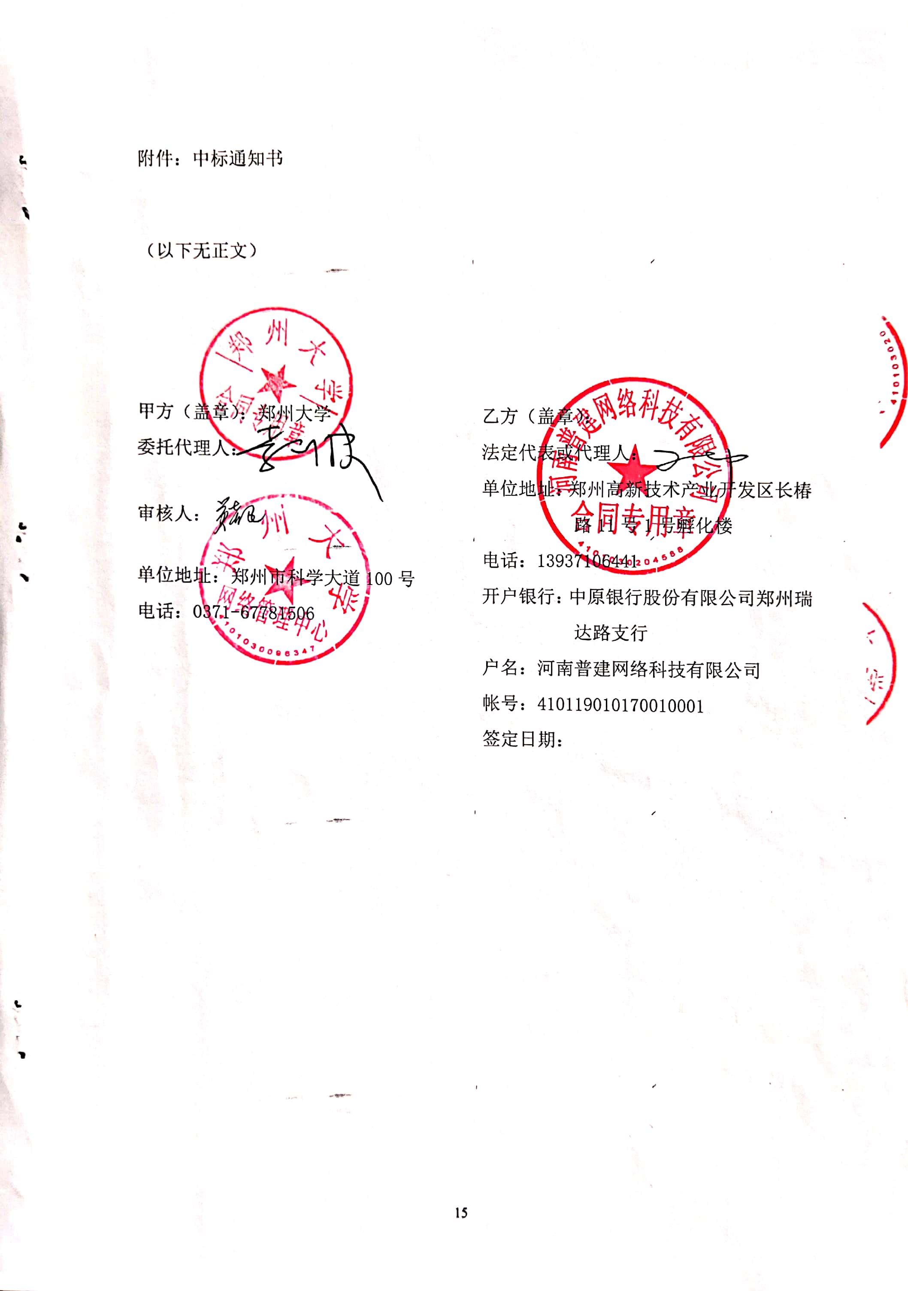

附件
